Beschreibung des Programms aus Sicht der Anwender:

Das Programm bietet die Möglichkeit, mehrere Versionen des Spiels Gomoku bzw. 5 Gewinnt zu spielen. Dabei ist dem Spieler überlassen, ob er gegen den Computer, einen realen Gegner oder die künstliche Intelligenz gegen sich selbst spielen lassen möchte. Zusätzlich kann noch entschieden werden, wie viele in einer Reihe zum Sieg benötigt werden, ob in der Mitte des Bretts begonnen werden soll und ob nur Anlegen an einen anderen Stein erlaubt ist. Die Brettgröße ist auch flexibel wählbar.

Es sind folgende Spielregeln zu beachten:
Das klassische Gomoku wird auf einem 19 x 19 Brett gespielt. Dabei legt jeder Spieler abwechselnd einen Stein seiner Farbe auf das Brett. Die Steine dürfen nicht mehr bewegt werden, nachdem sie gesetzt wurden. Jeder versucht eine gerade, ununterbrochen Reihe aus 5 Speilsteinen zu legen. Die Reihe kann waagerecht, senkrecht oder diagonal verlaufen.
Gleichzeitig muss jeder Spieler verhindern, dass der andere Spieler dieses Ziel vor ihm erreicht.
Das Spiel ist beendet, wenn ein Spieler 5 Steine in einer ununterbrochenen Reihe gelegt hat.
Die Spielregeln für alle anderen Versionen sind analog, es ändert sich nur die Brettgröße und die Anzahl Steine in einer Reihe, die zum Sieg benötigt werden.

Bedienungsanleitung

1.Spiel Starten
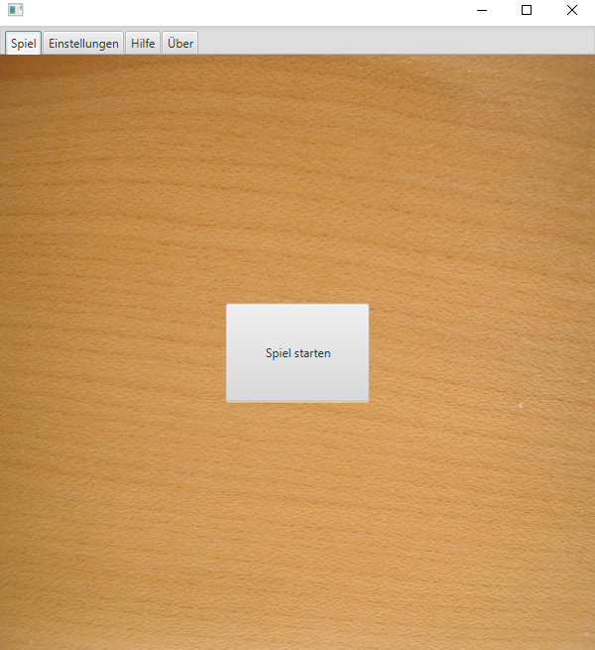
Beim Starten des Programms erscheint folgende Oberfläche

Startet man nun das Spiel, indem man auf den Spiel starten Button drückt, so werden die Standardeinstellungen geladen. Das heißt die AI spielt gegen sich selbst auf einem 19 x 19 Brett.

2.Einstellungen ändern
Möchte man mit anderen Einstellungen spielen, so hat man die Möglichkeit diese zu ändern, indem man auf den Einstellungen Tab wechselt.

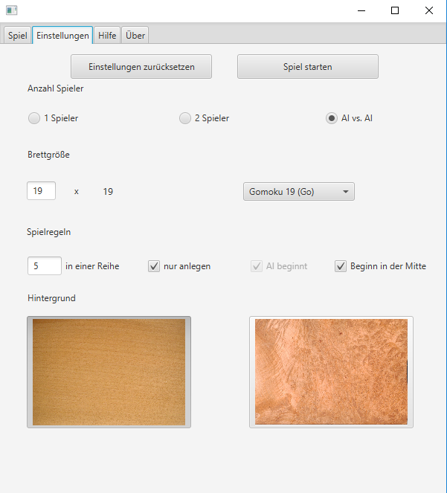

Die Anzahl der Spieler lässt sich einfach anklicken. Die gewünschte Brettgröße kann man eintippen, oder man entscheidet sich für eine der klassischen Varianten, auswählbar aus der Combo Box. Zur Auswahl stehen dabei Gomoku 19, 17 und 15 und Tic Tac Toe. Die Anzahl Steine in einer Reihe lassen sich auch einfach eintippen, die restlichen Einstellungen kann man auch beliebig an- bzw wegklicken. Das Hintergrundbild ist auch veränderbar, zur Auswahl stehen die beiden unten abgebildetem Bilder, welche man nur anklicken braucht.
Ist man mit seinen Einstellungen zufrieden, so klickt man auf den Spiel Starten Button oben rechts. Dann wird automatisch zum Spiel Tab gewechselt und man kann mit dem Spielen beginnen.
Möchte man die Einstellungen wieder auf die Standardeinstellungen zurücksetzen, so braucht man nur den Button Einstellungen zurücksetzen oben links zu klicken.
Zu beachten ist auch, dass sich die Einstellungen nicht ändern lassen, solange ein aktuelles Spiel noch läuft (s. nächster Abschnitt).

3.Spiel abbrechen und neues Spiel starten

Möchte man ein aktuell laufendes Spiel abbrechen, so klicke man den Button Neues Spiel oben rechts.
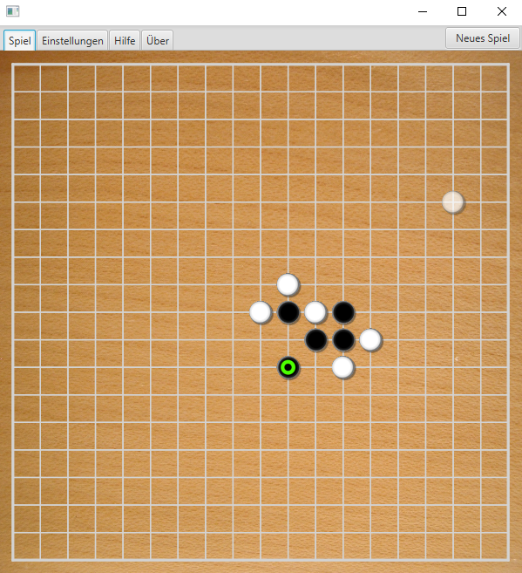

Hierbei ist zu beachten, dass dann allerdings der gesamte Spielfortschritt verloren gehen würde, wobei der Spieler auch eine Warnung erhält.

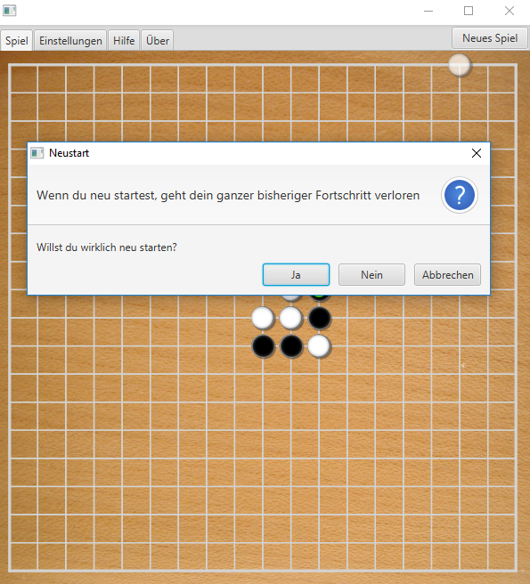

Klickt man nun auf Ja, hat man wieder die Möglichkeit, die Einstellungen zu ändern oder man startet ein neues Spiel mit den selben Einstellungen.

4. AI gegen AI

Bei der Version AI gegen AI hat man noch zusätzliche Optionen.

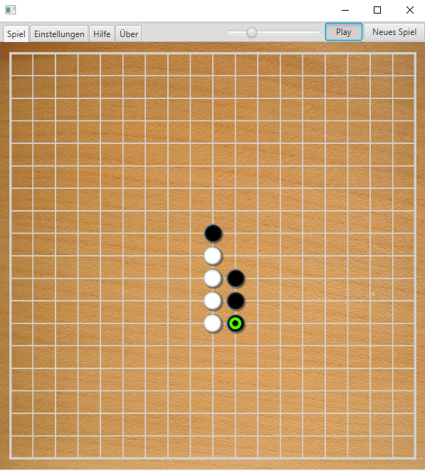
Das Spiel lässt sich jederzeit pausieren, indem man auf den Pause/Play Button drückt (links neben Neues Spiel). Zudem lässt sich die Schnelligkeit der Züge beeinflussen anhand des Reglers links daneben.

5. Spielzug machen

Der Stein des jeweiligen Spielers, der gerade an der Reihe ist, erscheint an dem Mauszeiger und bewegt sich mit, wenn die Maus bewegt wird. Möchte man einen Stein irgendwo platzieren, so braucht man nur auf die jeweilige Stelle im Brett zu klicken. Der Stein wird dann dort abgelegt und der Gegner ist an der Reihe.
6. Gewinner
Sollte ein Spieler gewinnen, erscheint folgende Meldung.
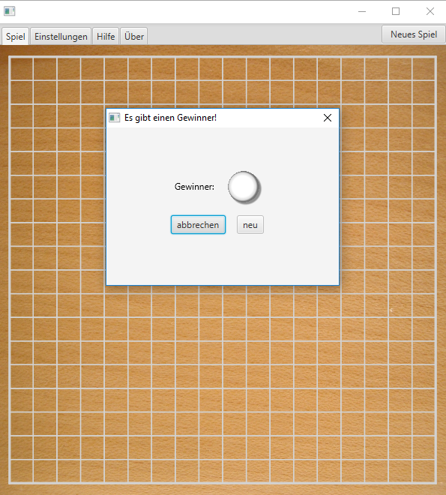

Hier hat man dann die Möglichkeit, das Spiel neu zu starten, indem man auf neu klickt. Oder man klickt auf abbrechen, um womöglich den Spielverlauf zu analysieren.

7. Hilfe und Über
Die Spielanleitung ist im Tab Hilfe nachzulesen und Informationen über Programm und Autor lassen sich im Tab Über nachschauen.

Beschreibung des Programms aus Sicht der Programmierer

Model

Im Model befinden sich die folgenden Klassen:
Brett – zur Darstellung eines Bretts
Options – speichert die Optionen als ein Paar zweier Objekte vom Typ String und Object
SpielAI – generiert die AI
SpielStein – zur Darstellung eines Spielsteins

(Hier noch UML Diagramme einfügen und Algorithmen in Pseudo Code)

View

(Hier Scene Graph einfügen)

Controller

Der Spielcontroller ist zuständig für das gesamte Spiellayout. Zusätzlich gibt es noch den GewinnerController für das GewinnerLayout, welches immer dann erscheint, sobald ein Spieler gewonnen hat bzw. unentschieden gespielt wurde.

(Hier UML – Diagramma einfügen bzw. Algorithmen )

